Увеличен размер БПМ с 1 ноября 2021 года
Управление по труду, занятости и социальной защите Бешенковичского райисполкома сообщает, что Постановлением Минтруда и соцзащиты от 21.10.2021 №71 установлены новые размеры бюджета прожиточного минимума (БПМ) в среднем на душу населения и по основным социально-демографическим группам в ценах сентября 2021 г. в расчете на месяц на период с 1 ноября 2021 г. по 31 января 2022 г.
БПМ в среднем на душу населения установлен в размере вырос на 11,6 % по сравнению с его значением, действующем на 1.11.2020г., и на 1,6% выше чем в период с 1 августа по 31 октября 2021 г. составил 288,01 руб.
По основным социально-демографическим группам утверждены следующие размеры БПМ:
трудоспособное население – 321,22 руб.;
пенсионеры – 217,99 руб.;
дети в возрасте до 3 лет – 180,64 руб.;
дети в возрасте от 3 до 6 лет – 251,26 руб.;
дети в возрасте от 6 до 18 лет – 307,98 руб. .
Документ вступает в силу после его официального опубликования.

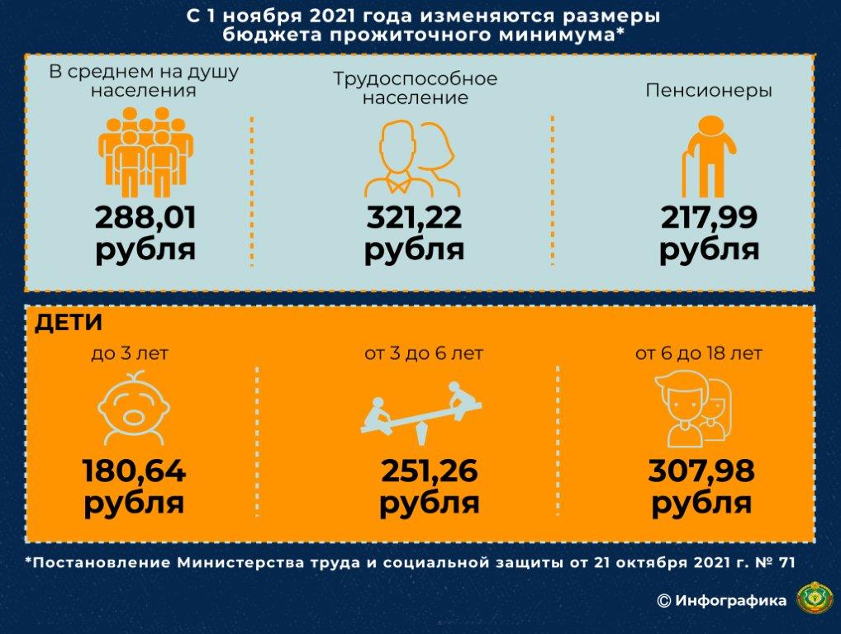

С 1 ноября БПМ повысился. Изменились и пособия на детей
29.10.2021
В соответствии с постановлением Минтруда и соцзащиты от 21 октября 2021 г. N 71 с 1 ноября 2021 г. бюджет прожиточного минимума в среднем на душу населения (БПМ) повышен на 4,55 руб. С 1 ноября 2021 г. по 31 января 2022 г. он составляет 288,01 руб. (ранее — 283,46 руб.). В связи с этим увеличиваются пособия на детей, размер которых зависит от данного показателя. Приведем размеры таких пособий, выплачиваемых нанимателями.
Пособие | Размер | Сумма, руб. (с 01.08.2021 по 31.10.2021) | Сумма, руб.  (с 01.11.2021 по 31.01.2022)
Пособие в связи с рождением ребенка:
при рождении первого ребенка; | 10 БПМ | 2834,60 | 2880,10
при рождении второго и последующих детей | 14 БПМ | 3968,44 | 4032,14
Пособие женщинам, ставшим на учет в организациях здравоохранения до 12-недельного срока беременности | 100% БПМ | 283,46 | 288,01
Пособие семьям на детей в возрасте от 3 до 18 лет в период воспитания ребенка в возрасте до 3 лет | 50% БПМ | 141,73 | 144,01
Пособие на детей старше 3 лет из отдельных категорий семей, предусмотренных законодательством:
на детей старше 3 лет, воспитываемых в таких семьях (кроме ребенка-инвалида); | 50% БПМ | 141,73 | 144,01
на ребенка-инвалида старше 3 лет | 70% БПМ | 198,42 | 201,61
Напомним, что размер единовременных пособий в связи с рождением ребенка и женщинам, ставшим на учет в организациях здравоохранения до 12-недельного срока беременности, определяется не на дату обращения за ними, а на дату рождения ребенка (п. 2 ст. 10, п. 2 ст. 11 Закона N 7-З).
Обращаем внимание, что размеры пособия по уходу за ребенком в возрасте до 3 лет с 1 ноября не меняются. Оно продолжает выплачивать в прежних размерах до 31 января 2022 года, поскольку зависит не от БПМ, а от среднемесячной заработной платы работников в республике (СЗПР). Размеры этого пособия с 01.08.2021 по 31.01.2022 составляют:
— на первого ребенка (35% СЗПР) — 495,74 руб.;
— на второго и последующих детей (40% СЗПР) — 566,56 руб.;
— на ребенка-инвалида (45% СЗПР) — 637,38 руб.
От БПМ рассчитывается также минимальный размер пособий по временной нетрудоспособности и по беременности и родам. Поскольку пособие по беременности и родам выплачивается наперед, ранее назначенное в минимальном размере такое пособие доплачивается за период с 1 ноября по день окончания отпуска по беременности и родам исходя из нового размера БПМ (ч. 1 ст. 27 Закона N 7-З).
В связи с изменением размеров бюджета прожиточного минимума с 1 ноября 2021 г. увеличатся также размеры минимальных трудовых и социальных пенсий, а также доплат и надбавок к пенсиям.

